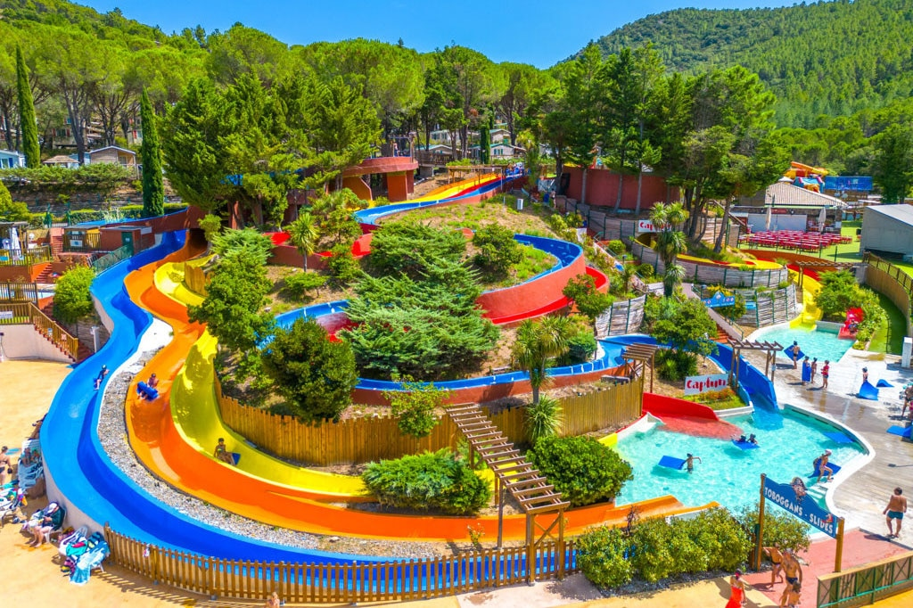  JOUR | MATIN | TEMPS CALME | APRES-MIDI
04/08/2025 | Piscine 9h45-10h30 20 enfants  Jeux de présentation | Jeux de société | Relais gobelet  Jeux de présentation  Jeux d’eau
05/08/2025 | Atelier camping memory  Jeu physique thèque  Création bracelet du campeur | Coloriage  Puzzle | Jeux d’eau  Initiation badminton  Quizz du camping
06/08/2025 | Sortie vélo au parc de la pépinière  Tournoi de Ping pong | Dessine ton camping | Sortie vélo au parc de la pépinière  Ballon grenoblois  Camping challenge
07/08/2025 | Piscine 9h45-10h30 20 enfants  Dutchball | Jeux de société | Infirmière de la mer  Atelier ludothèque  Parcours de motricité
08/08/2025 | Atelier culinaire  danse du camping  Jeux d’eau | Jeux de société | Grand jeu du camping + goûter amélioré

